DSP—TMS320F280049 使用过程中的主要问题

- cJTAG烧写问题.
E2E网址链接：
https://e2e.ti.com/support/microcontrollers/c2000/f/171/p/610640/2247813?tisearch=e2e-sitesearch&keymatch=%20user:154027#2247813
- 关于JTAG引脚中TDI引脚与GPIO复用的问题
对于小封装64pin引脚的DSP，在使用过程恰好出现缺少一个GPIO，考虑到项目的性价比，没有采用100引脚的，故转而在项目程序中将TDI引脚复用做GPIO，但是当程序采用FLASH烧写的方式后，JTAG再也不能够连上仿真器。这与以前的TMS320F28335有很大的区别，即当芯片连接仿真器，且仿真器与CCS连接后，芯片还是能够从FLASH启动，进而运行FLASH中的程序，配置TDI为GPIO，JTAG不能正常工作。芯片再也不能烧入程序，（除非修改boot模式）。
请问一下TI将TDI与GPIO复用的模式，是否考虑到这一点问题，出现这种情况是否有妥当的解决方案？
3.CLA处理器的问题
(1).CLA与CPU共享RAM访问冲突的问题
对于程序中用程序定义的状态变量#pragmaDATA_SECTION(DeviceState,"Cla1DataRam")，Cla与CPU可以进行共享访问，如果CLA和CPU同时访问，是否会产生冲突，如何处理这些冲突，能否保证数据的完整性。
TI在TRM手册中给出（Page575）：
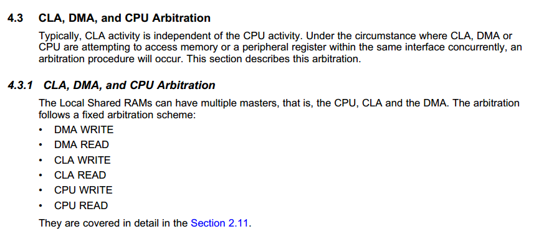
但是TRM手册在Page109中给出：
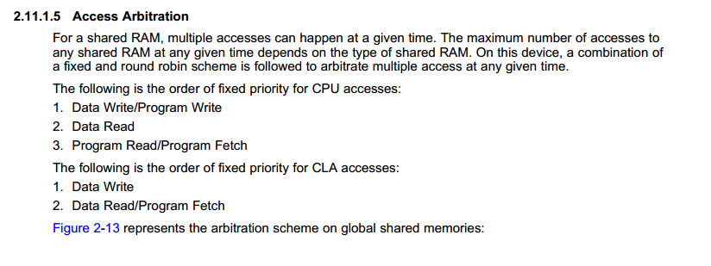
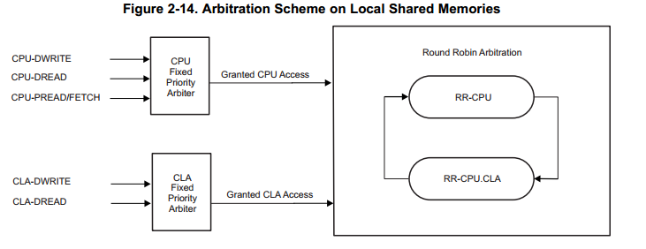
请问两种方式是否一致，到底该参考哪一种?
(2).关于CLA中数据类型与CPU中数据类型不一致的问题
对应的E2E问题连接：https://e2e.ti.com/support/microcontrollers/c2000/f/171/t/623301
对于int型在CLA中为32位，而在CPU中为16位，很多外设寄存器的定义是用Uint16定义的，比如EPWM.h文件。然而很多时候会在CLA中访问这些寄存器，CLA与CPU如何实现Uint16数据类型的兼容的？
在E2E上面有些工程师给出：只要把f28004x_cla_typedefs.h文件定义放在device文件前面就可以？请问为什么？
而且在f28004x_cla_typedefs.h中存在预编译符号__TMS320C28XX_CLA__，按照《TMS320C28x Optimizing C/C++ Compiler》的解释，只要编译.cla的文件，__TMS320C28XX_CLA__就会被定义为1，如果按照这种思维，是否可以理解为：
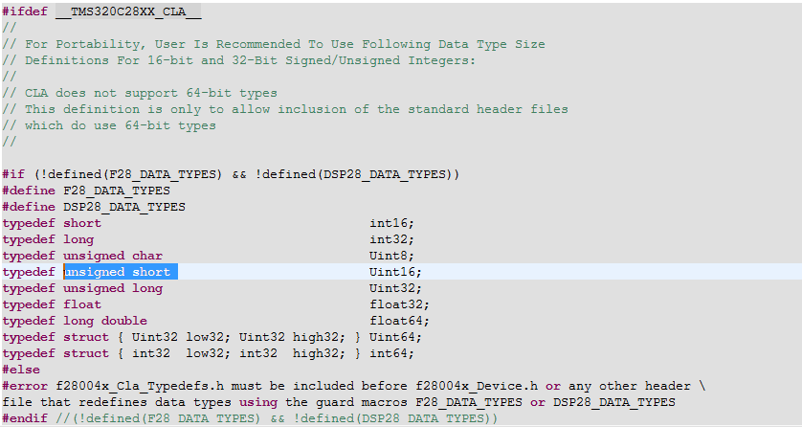
对于使用CLA外设的情况下Uint16数据类型其实就是unsigned short，只不过被使用typedef从定义了，所以CPU和CLA编译器在编译的时候不会出现错误。
4.请问ADC采样模块的采样输入引脚内部是否有过压和欠压保护
测试中无意将-4.0V加在R30的左端，后面通过测量发现与DSP采样引脚相连接的GND_Fault引脚的电压被钳位在-0.8V，是否可以理解新一代DSP内部含有钳位电路，能否给出其钳位电路的大概原理？
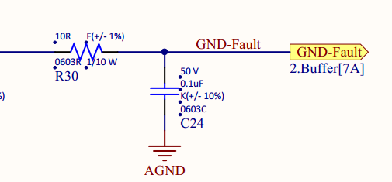

谢谢!

Jari
jshayouyun@126.com

